闽南师范大学2026年1-3月份(第一单位)WOS收录论文统计
（按照2025年升级版中科院期刊分区表）

学科名称 | 论文数量
计算机科学1区TOP | 1 | 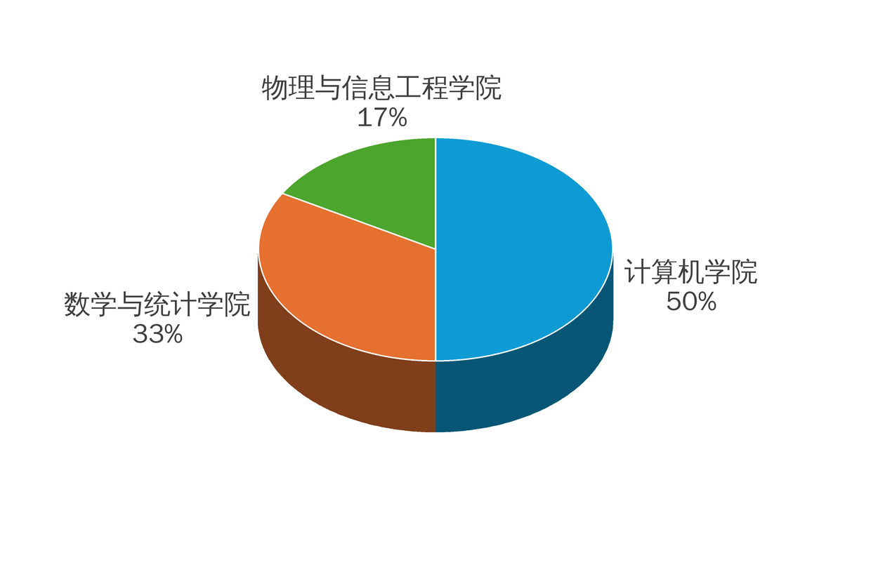
计算机科学2区TOP | 1
计算机科学4区 | 4
计算机科学汇总 | 6
化学1区TOP | 1 | 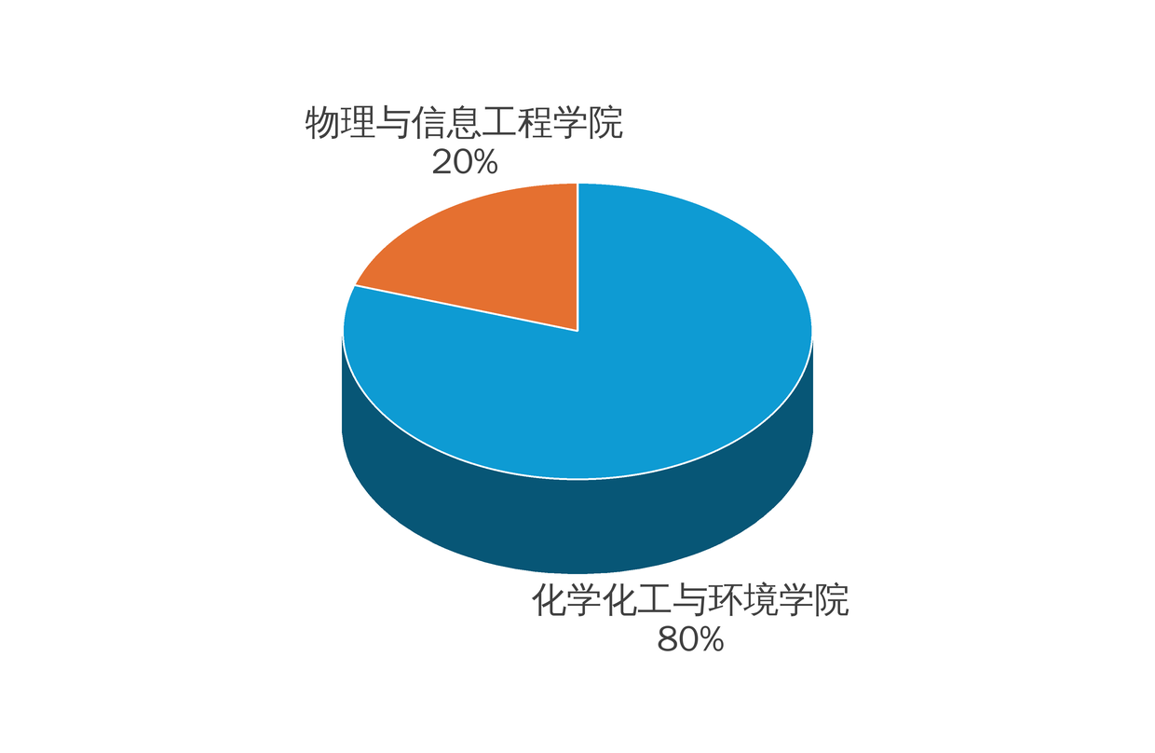
化学2区 | 1
化学3区 | 3
化学汇总 | 5
环境科学与生态学1区TOP | 2 | 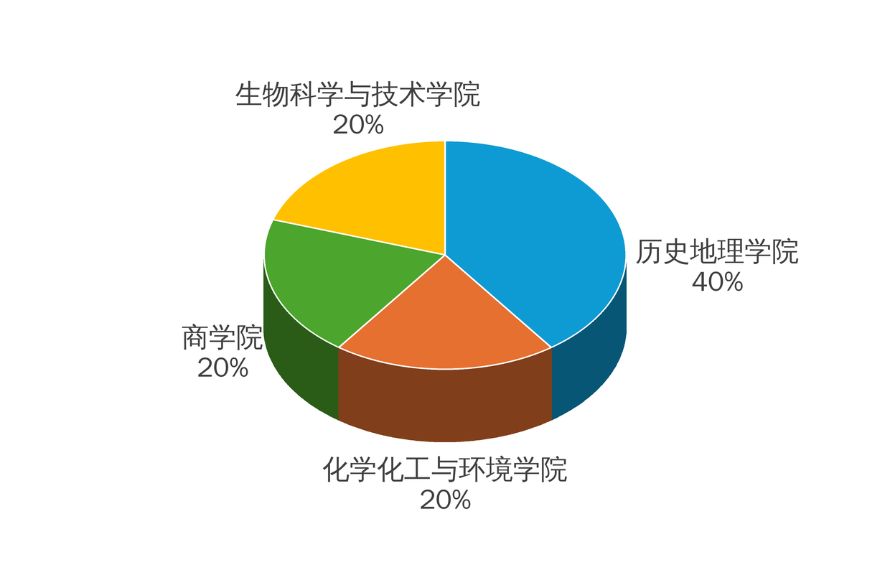
环境科学与生态学3区 | 2
环境科学与生态学4区 | 1
环境科学与生态学汇总 | 5
材料科学1区TOP | 1 | 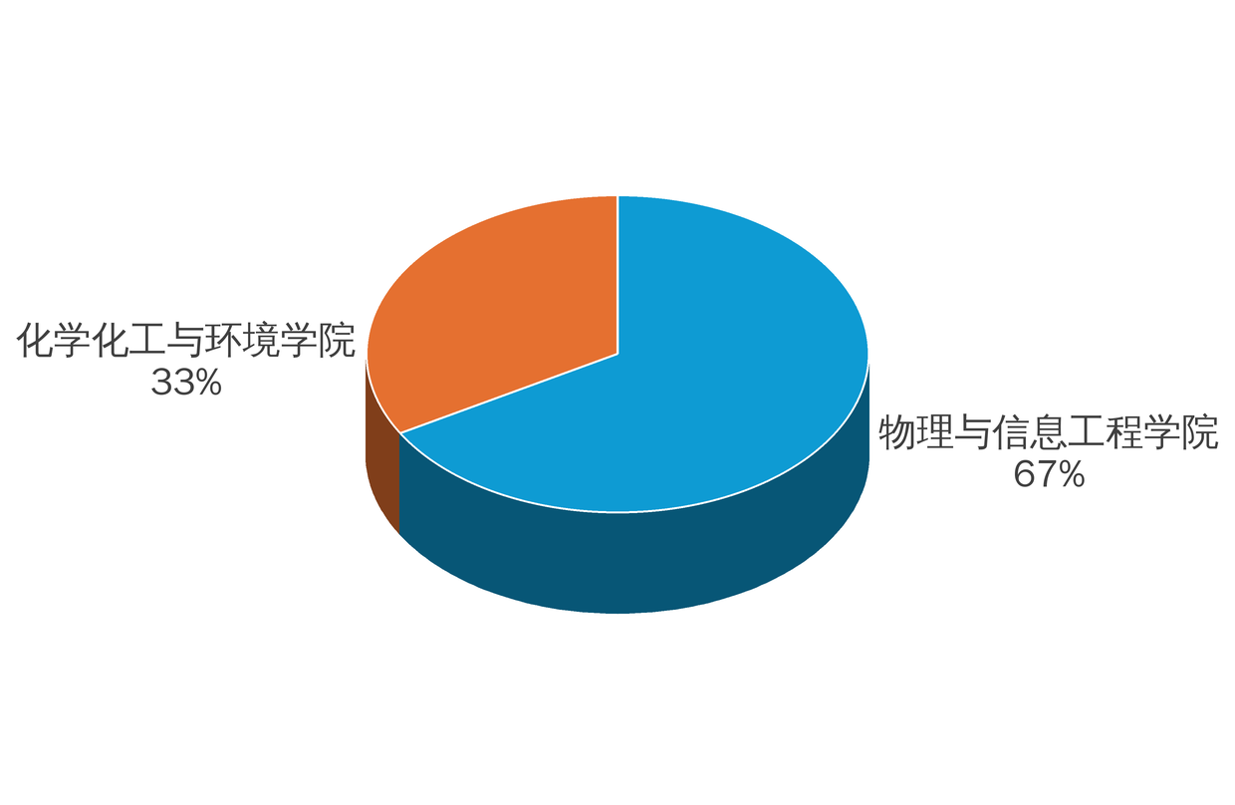
材料科学2区TOP | 1
材料科学2区 | 1
材料科学汇总 | 3
工程技术2区TOP | 1 | 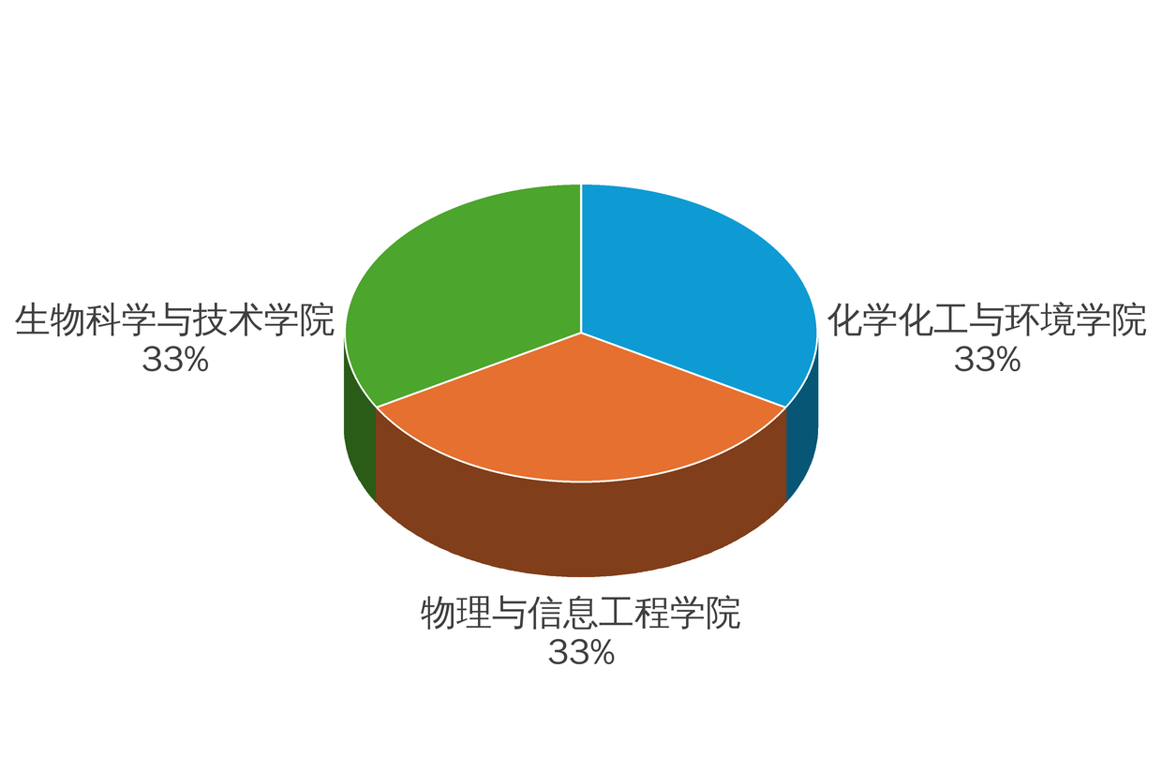
工程技术3区 | 2
工程技术汇总 | 3
农林科学2区 | 2 | 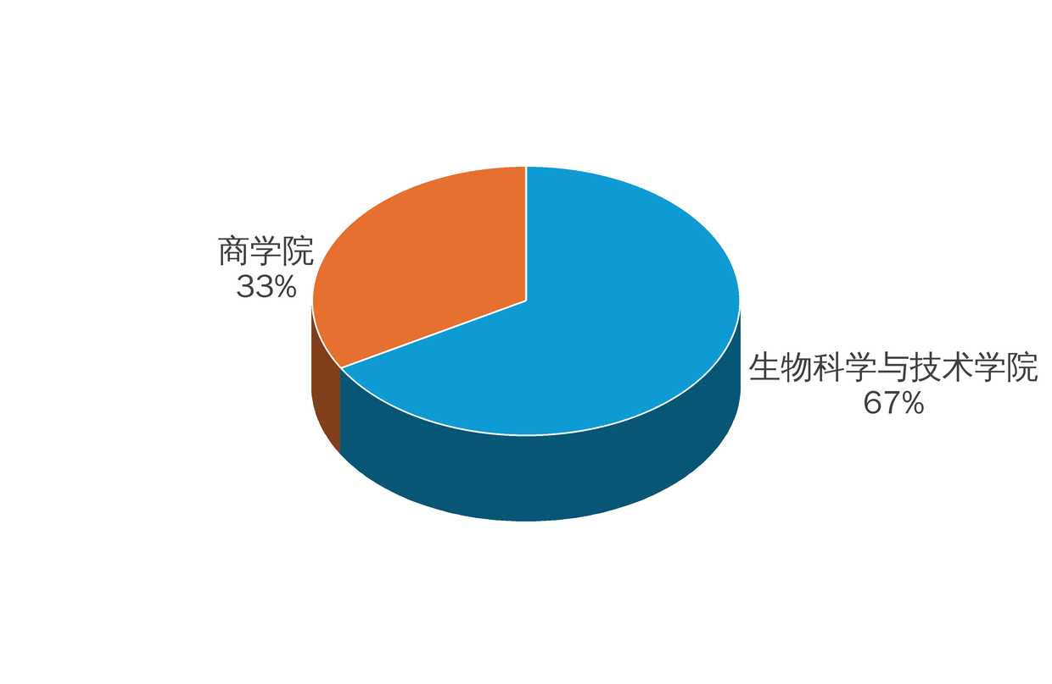
农林科学3区 | 1
农林科学汇总 | 3
数学3区 | 1 | 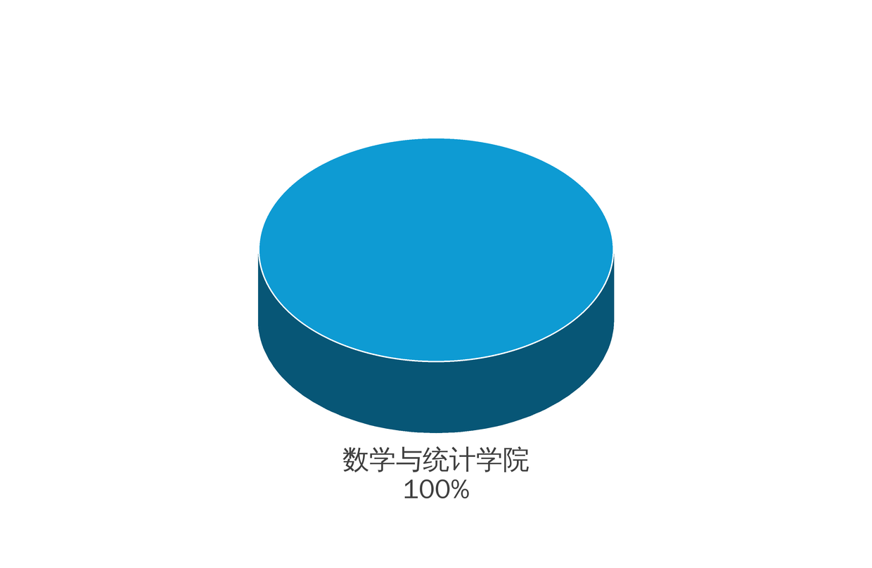
数学4区 | 2
数学汇总 | 3
物理与天体物理2区 | 1 | 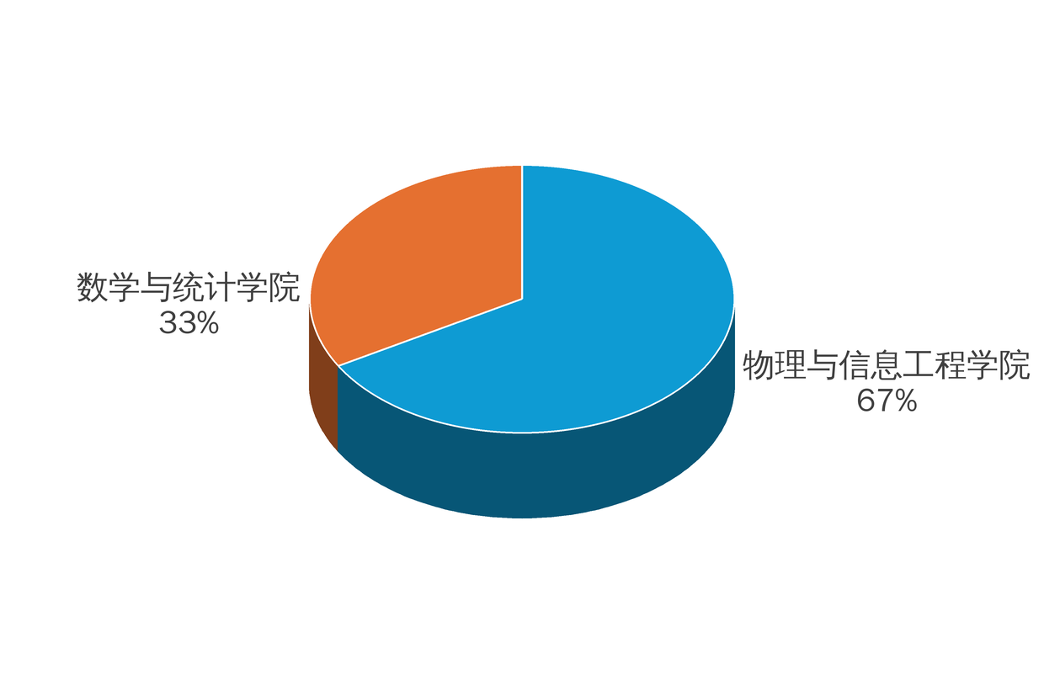
物理与天体物理3区 | 1
物理与天体物理4区 | 1
物理与天体物理汇总 | 3
生物学2区TOP | 1 | 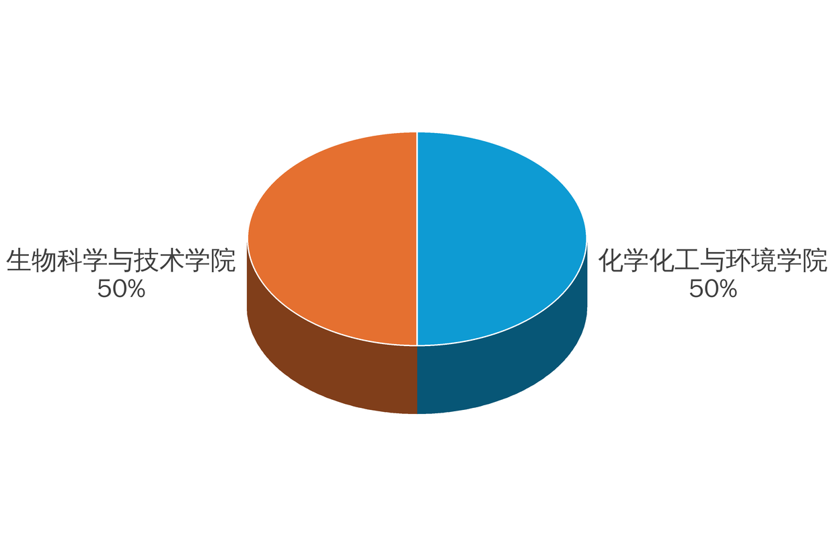
生物学4区 | 1
生物学汇总 | 2
医学4区 | 1 | 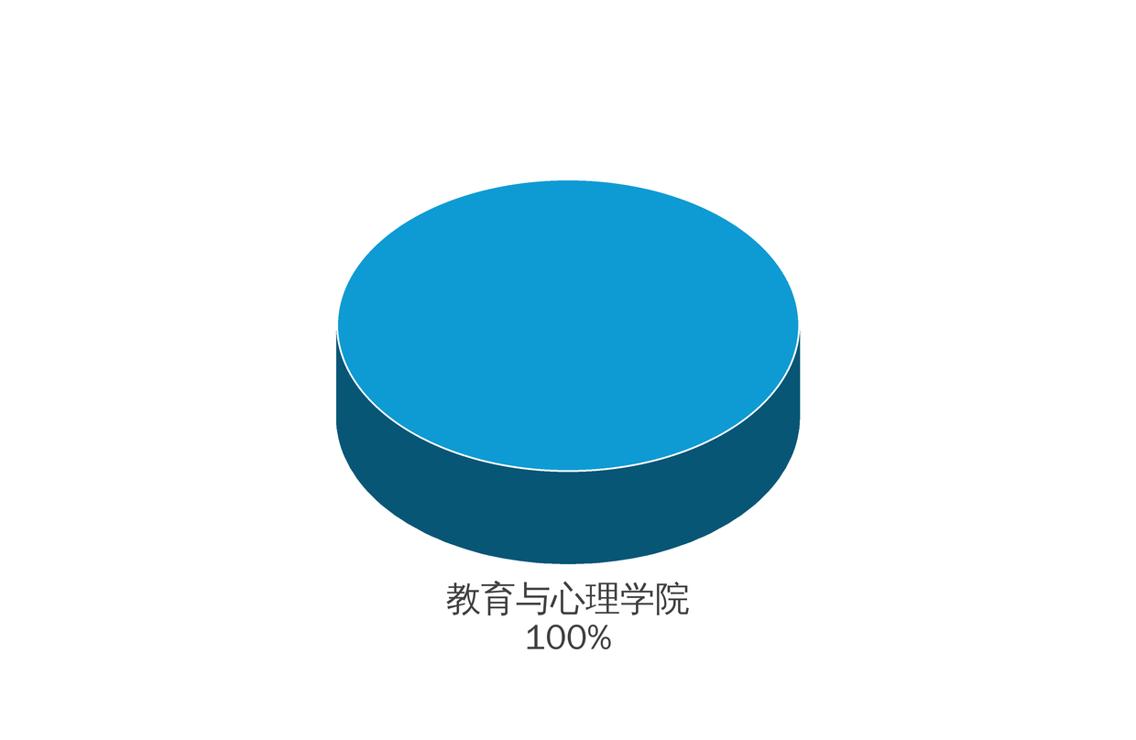
医学汇总 | 1
其他（未被2025版分区表收录） | 1 | 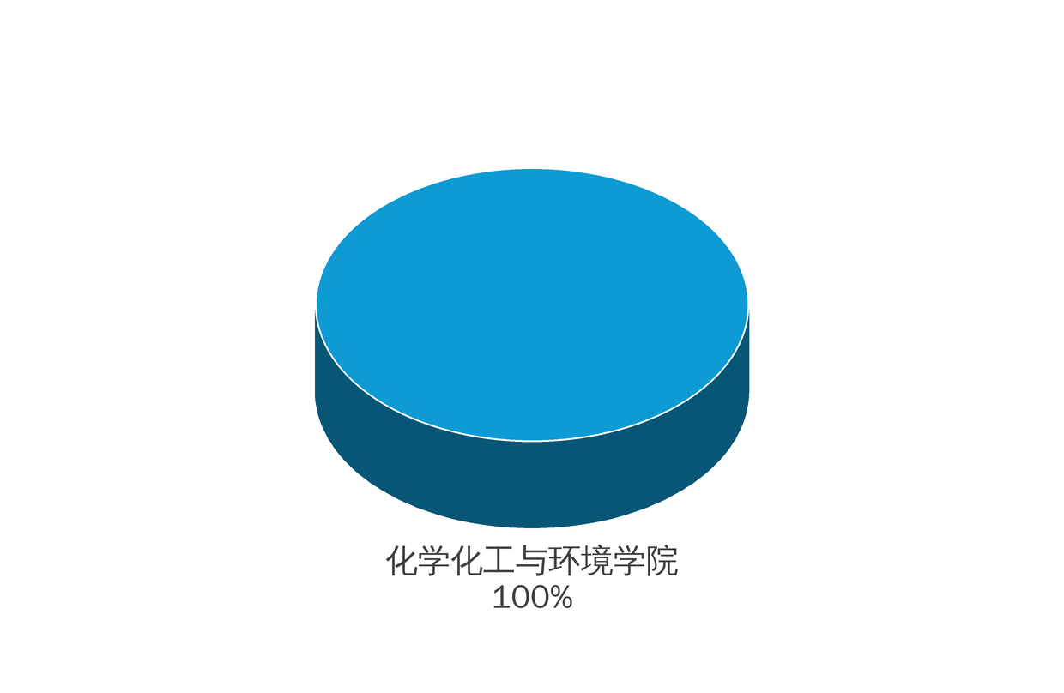
其他汇总 | 1
总计 | 35
附注：本简报统计2026年1-3月正式出版（正式刊期在2026年1-3月）、且闽南师范大学为第一单位的Web of Science收录论文，共35篇；期刊分区依据2025年升级版中科院期刊分区表；表中饼图为各学科论文按第一单位所属学院的贡献率分布。检索窗口（2026年1-3月）内本校另有35篇第一单位论文的正式刊期在2026年4月及以后（含17篇WOS仅标注年份），未计入本表。因Web of Science实时更新，数据为不完全统计，仅供参考。

